**МИНИСТЕРСТВО ЦИФРОВОГО РАЗВИТИЯ СВЯЗИ И МАССОВЫХ КОММУНИКАЦИЙ**

**Ордена Трудового Красного Знамени**

**Федеральное государственное бюджетное образовательное учреждение высшего образования**

**«Московский технический университет связи и информатики»**

Кафедра «Математическая Кибернетика и Информационные технологии»

Лабораторная работа №1.

Работа с структурами данных, циклами и условными операторами в Python.

Выполнил: Студент группы

БВТ2402

Стадник Андрей

Москва

2024

**Цель работы:**

Освоить работу со структурами данных, циклами и условными операторами в языке программирования Python.

**Задание:**

1) Напишите программу, которая запрашивает у пользователя ввод числа и выводит на экран все числа от 1 до введенного числа включительно.

2) Напишите программу, которая запрашивает у пользователя ввод 2 чисел и выводит на экран большее из них.

**Ход работы:**

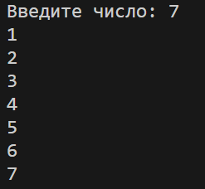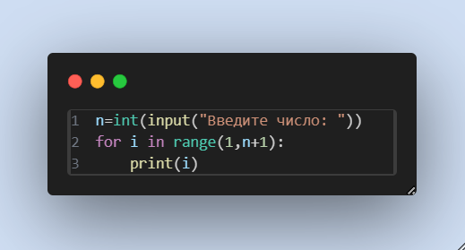1)

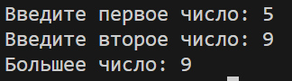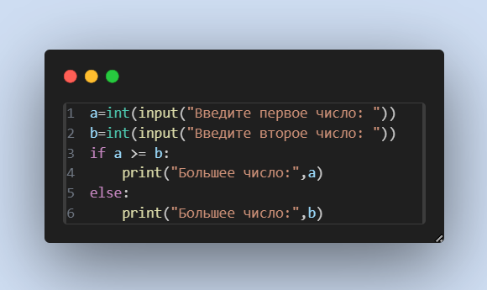2)

**Вывод:** я освоил работу со структурами данных, циклами и условными операторами в языке программирования Python.